|  |  |  |  |
| --- | --- | --- | --- |
| **Akademia Nauk Stosowanych w Nowym Sączu** | | | |
| **Programowanie współbieżne i rozproszone**  **PWIR_08** | | | |
| Imię i Nazwisko: Karol Wolski | | Ocena sprawozdania: | Zaliczenie: |
|  |  |
| Data: 18.04.2023 | Grupa: L3 | | |

Zadanie.

**Program przed modyfikacją:**

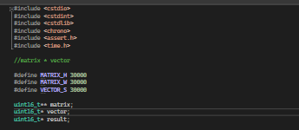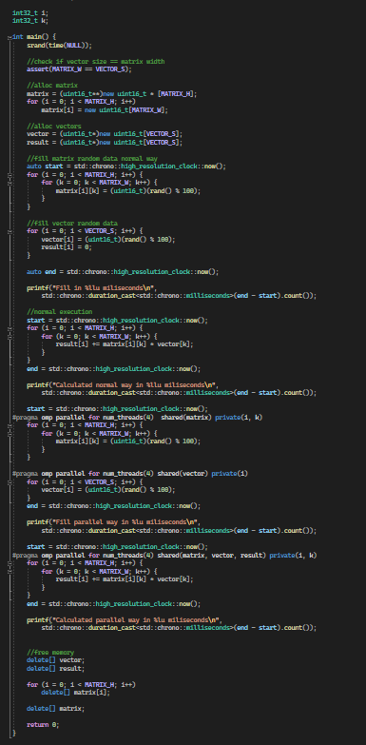

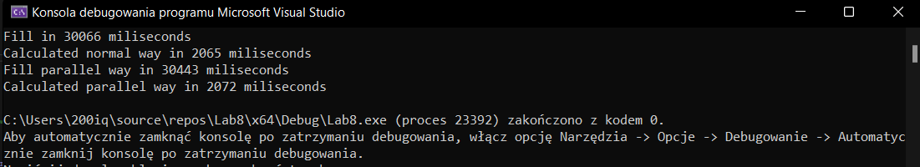

Jak widzimy, czas pojedynczego mnożenia macierzy zajmuje 2 sekundy.

**Program przy 5-krotnym mnożeniu macierzy:**

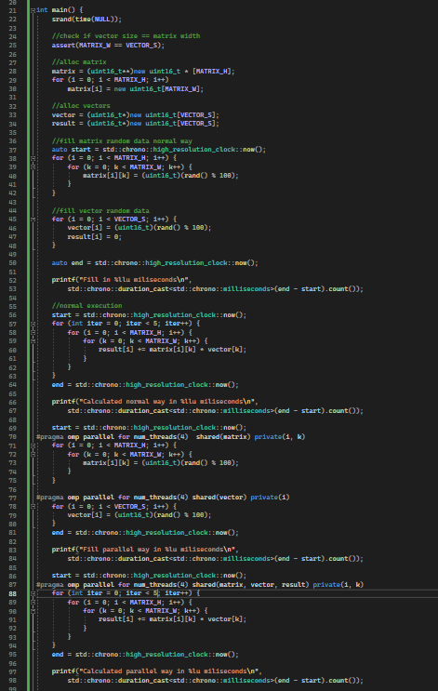

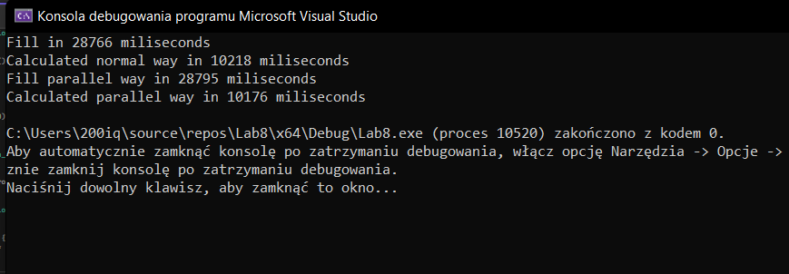

Jak widzimy, czas wykonywania mnożenia trwa 5-krotnie więcej od poprzedniego programu.

**Program po modyfikacji:**

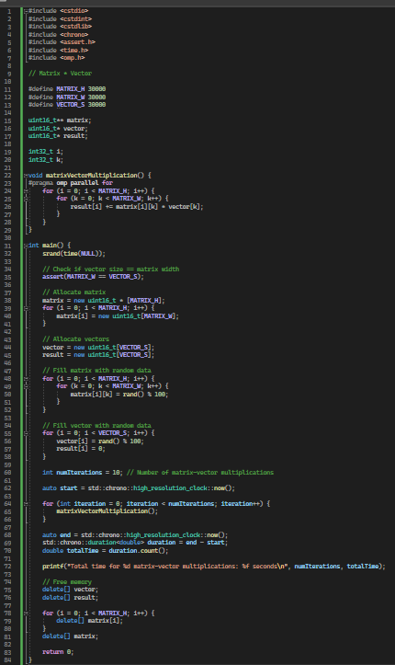

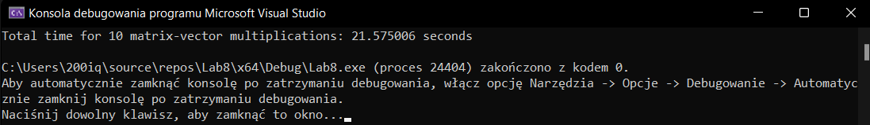

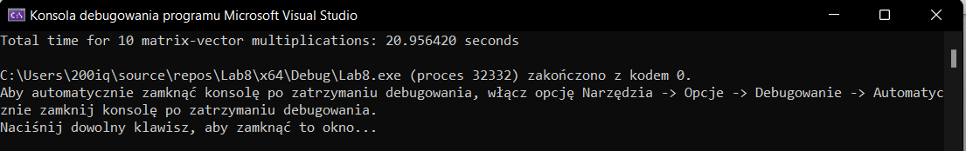

W tym kodzie programu wykonuje się operacja mnożenia macierzy przez wektor. Funkcja matrixVectorMultiplication() zawiera główną logikę mnożenia macierzy przez wektor. Zrównoleglenie operacji mnożenia macierzy przez wektor przy użyciu dyrektywy OpenMP omp parallel for polega na równoczesnym przetwarzaniu różnych wierszy macierzy przez dostępne wątki. W ten sposób mimo wykonania 10-krotnego mnożenia macierzy, ten program wykonał się znacznie szybciej niż mnożenie macierzy bez zrównoleglenia.